《机器学习基础》实验报告

年级、专业、班级 |  | 大三弘深计算机拔尖班 |  |  | 姓名 | 胡芸铭
实验题目 | 降维与聚类算法实践
实验时间 |  |  | 实验地点 | DS1402
实验成绩 |  |  | 实验性质 | □验证性 □设计性 □综合性
教师评价：
□算法/实验过程正确； □源程序/实验内容提交 □程序结构/实验步骤合理；
□实验结果正确； □语法、语义正确； □报告规范；
其他：
评价教师签名：
一、实验目的
理解并描述降维、聚类算法原理，并实现编程。
二、实验项目内容
1.至少掌握一种经典的降维算法、一种经典的聚类算法。
2.编程实践，将算法应用于一种合适的聚类/分类数据集 (鸢尾花或MINIST手写数字数据集)，要求：分别采用分类算法(任选一种)对比降维前后的准确性、聚类算法(任选一种)对比降维前后的准确性。
三、实验过程或算法（源程序）
- K-means聚类算法设计。
K-means算法是一种广泛应用的聚类算法，属于无监督学习的一种。其核心思想是将数据集划分为K个簇，使得簇内的数据点相似度尽可能高，而簇与簇之间的差异尽可能大。通过迭代优化过程，算法不断调整簇的划分，最终达到一种最优的簇结构。K-means算法的目标是最小化每个簇内的数据点到簇中心（质心）的总距离。每个簇的质心表示该簇数据点的中心位置，随着算法的迭代，质心不断更新，直到质心的变化小于某一设定的阈值或达到最大迭代次数。该算法简洁高效，但在实际应用中，初始质心的选择以及K值的确定仍然是其主要挑战。
其算法步骤如下：

- 初始化：随机选择K个数据点作为初始质心。
- 分配数据点：将每个数据点分配给最近的质心，形成K个簇。
- 更新质心：对于每个簇，计算该簇内所有数据点的均值，并将该均值作为新的质心。
- 重复步骤2和3：不断地重新分配数据点并更新质心，直到质心不再变化或变化非常小，或达到最大迭代次数。
- 终止：当簇分配不再发生变化，或质心位置稳定时，算法结束。
伪代码如下：
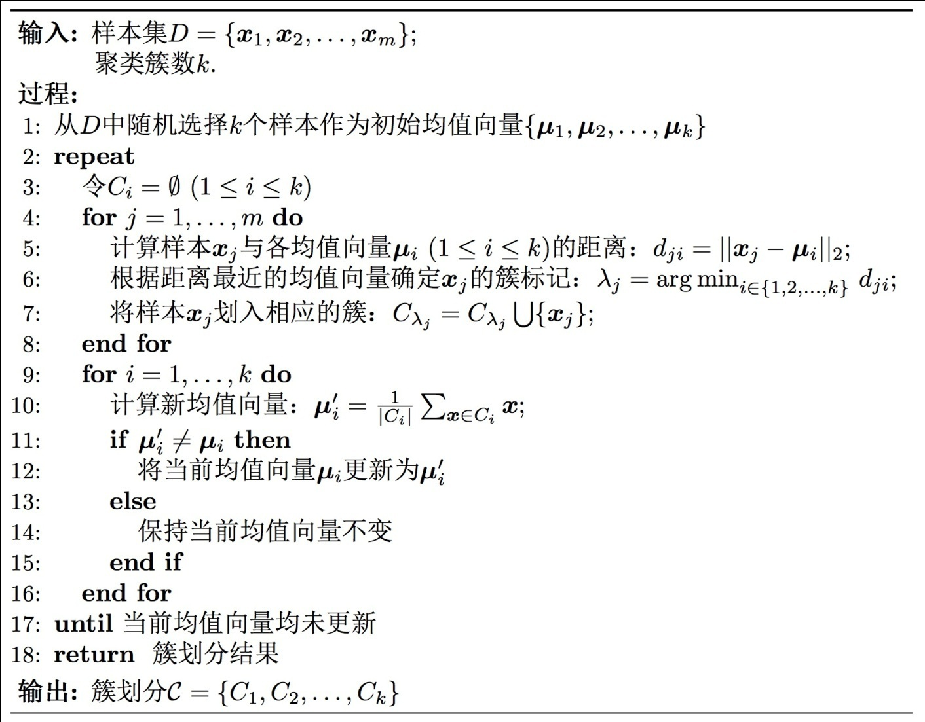

然后我们根据这个伪代码写代码如下：
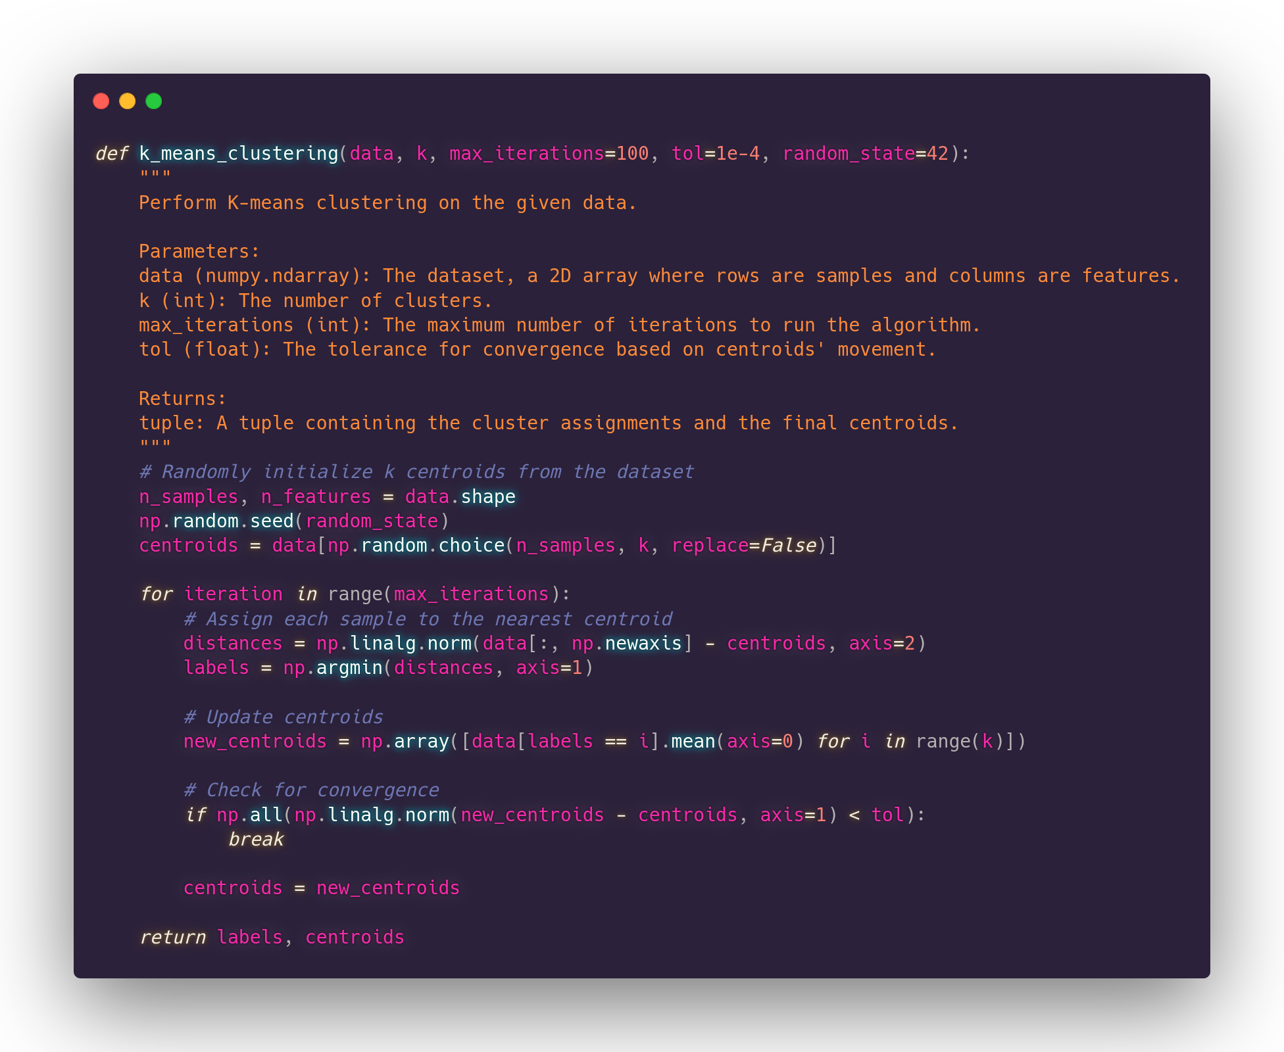

- PCA降维算法设计。
PCA（主成分分析）是一种常用的数据降维技术，主要用于高维数据集的处理。其目标是通过线性变换将数据从高维空间映射到低维空间，同时尽可能保留数据的主要特征。PCA通过计算数据的协方差矩阵并求解其特征值和特征向量，来识别数据的主成分。每个主成分代表数据中方差最大的方向。通过选择前几个主成分，PCA能够有效地减少数据的维度，同时保留尽可能多的信息，常用于数据预处理、特征提取和数据可视化等领域。PCA的核心优势是简化数据结构，减少计算复杂度，且在很多情况下能够提高模型的性能。
其流程如下：
- 数据标准化：将原始数据进行标准化处理，确保每个特征具有相同的尺度，通常通过减去均值并除以标准差进行处理。
- 计算协方差矩阵：计算标准化后数据的协方差矩阵，用来衡量各个特征之间的相关性。
- 求解特征值和特征向量：对协方差矩阵进行特征值分解，得到特征值和对应的特征向量。特征值反映了数据在对应特征向量方向上的方差大小。
- 选择主成分：根据特征值的大小选择前k个特征向量，这些特征向量对应的主成分保留了数据中最大的方差信息。
- 构建投影矩阵：将选定的主成分特征向量组成投影矩阵。
- 数据转换：通过将原始数据与投影矩阵相乘，将数据从高维空间投影到低维空间，完成降维过程。
其伪代码如下：
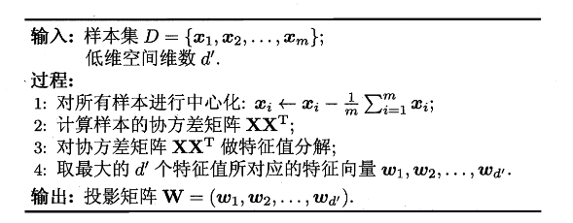
根据其伪代码设计代码如下：
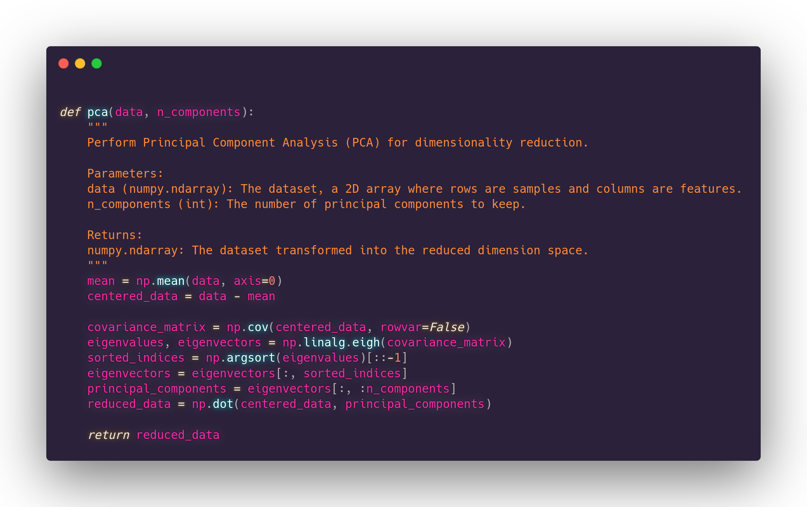
- 实验设计
这里的实验主要是探究两个内容：
- K-means算法聚类算法用于分类问题的应用效果。
- PCA降维对于算法效果的影响。
因此我们选择带有高斯核的SVC来进行比较。并在Iirs和MNIST两个数据集上分别进行实验效果如下分析。
四、实验结果及分析
- Iris数据集
Iris数据集包含4个特征的平衡的3类有标签数据。我们对其用PCA算法降维到4,3,2维之后用K-means和高斯核SVC进行分类，训练集和测试集按照7:3分。得到结果如下：
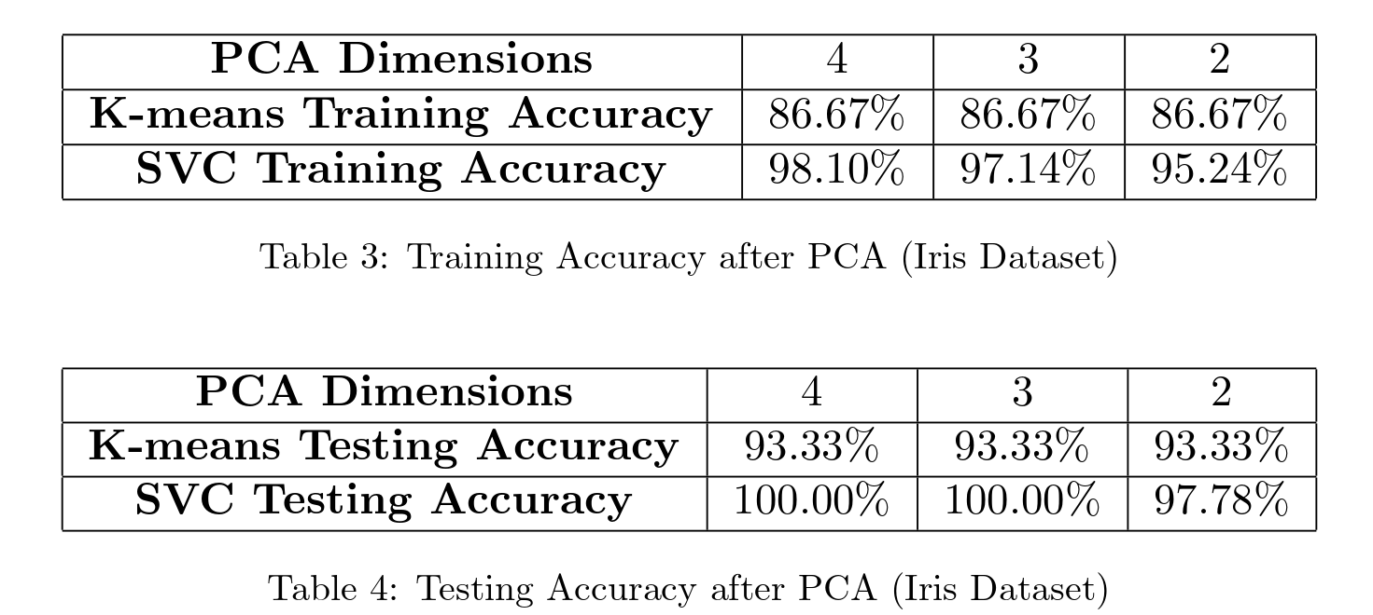

以及它们在不同PCA降维的维数下的表现折线图：

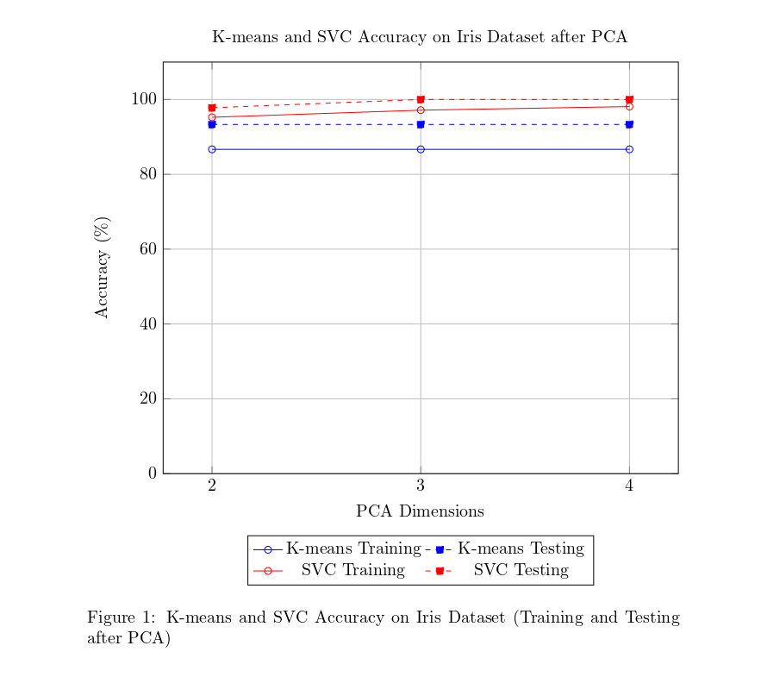

可以看到PCA对于Iris下的两个算法都没有什么影响，另外从下面的数据可视化也可以看出数据在PCA的作用下并没有出现大幅度的混淆，反而使得数据有更加明显的聚类趋势，所以应该对于Kmeans算法有小幅度的提升（但是这里似乎没有是因为数据集不够大）。
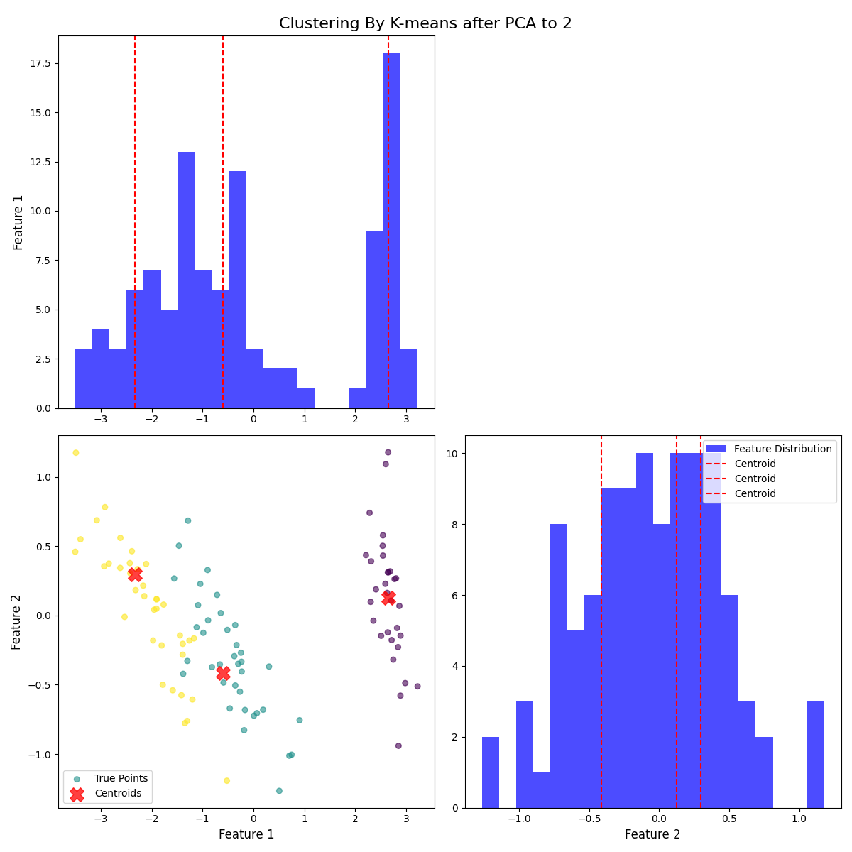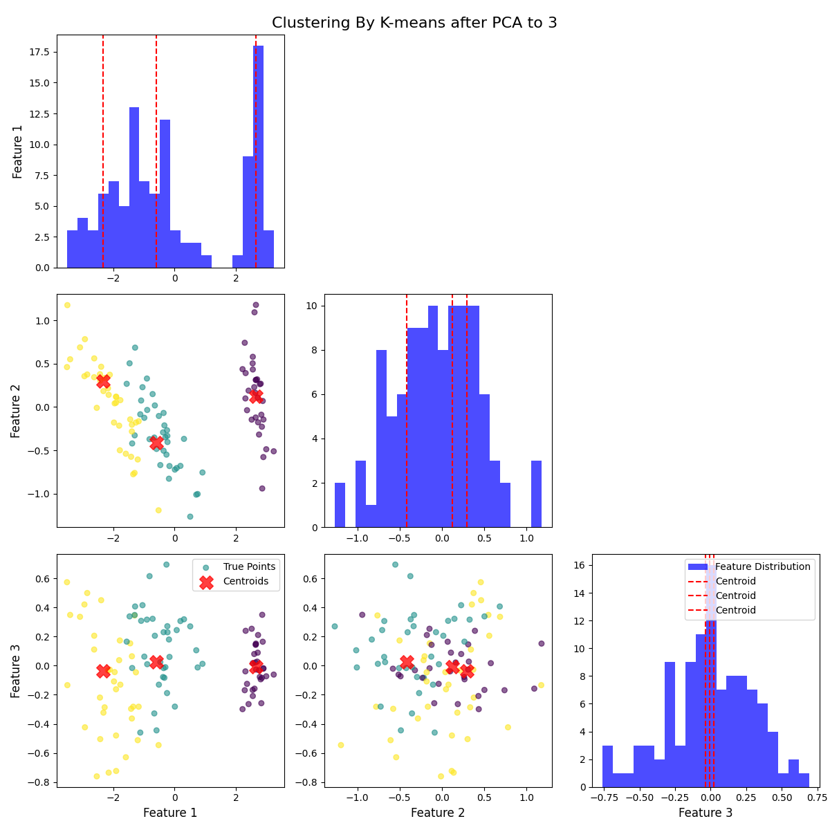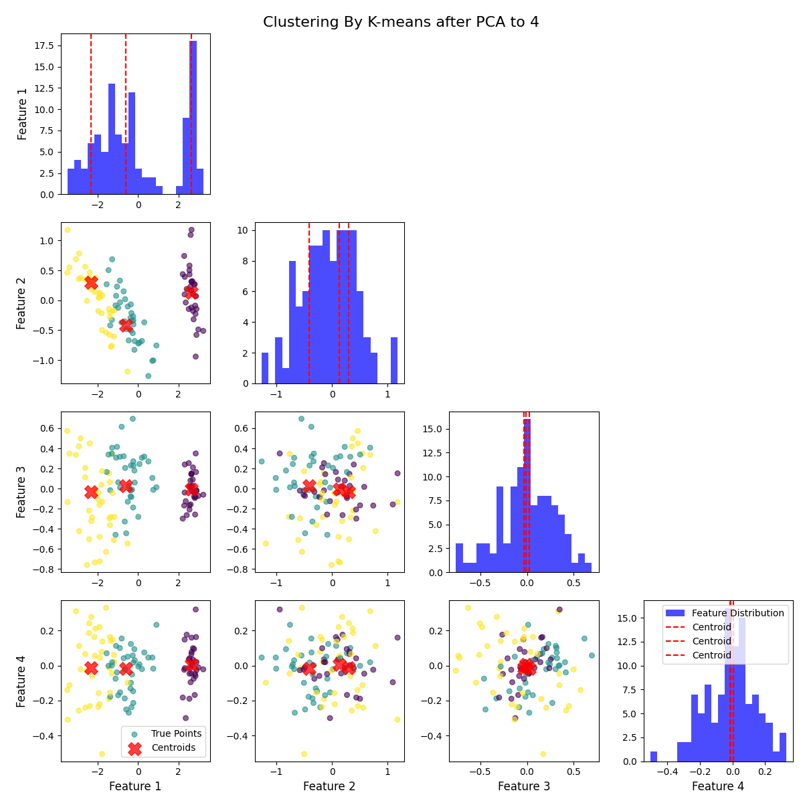
- MNIST手写数字数据集
这里其实算是PCA算法的出处，因为PCA算法追溯到最早的论文就是做图片压缩的。这里我们将PCA的压缩维度设计成2的幂的递减，然后在较小的区间设置更密的梯度。最后实验结果如下：
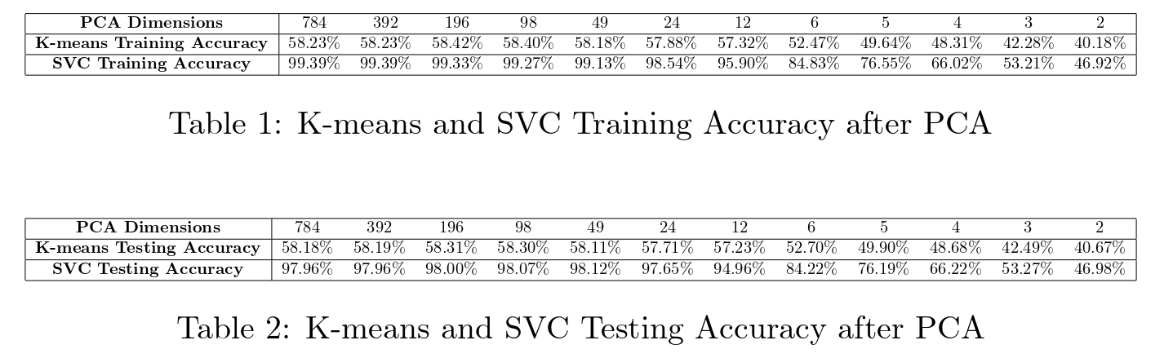

可以看到这里PCA的影响还是很大的，尤其是到后面24到2这个区间，我们将这些数据可视化之后可以更加清楚，由于2到24下降比较快，横轴变化不明显我再画了一个图：

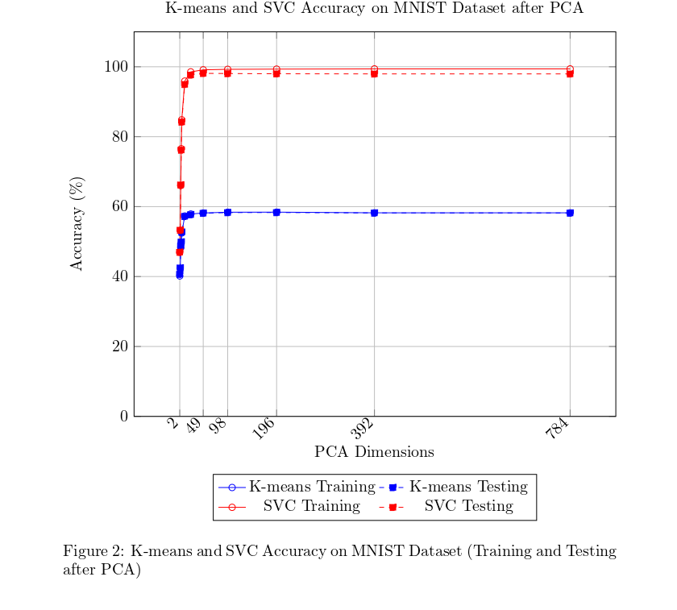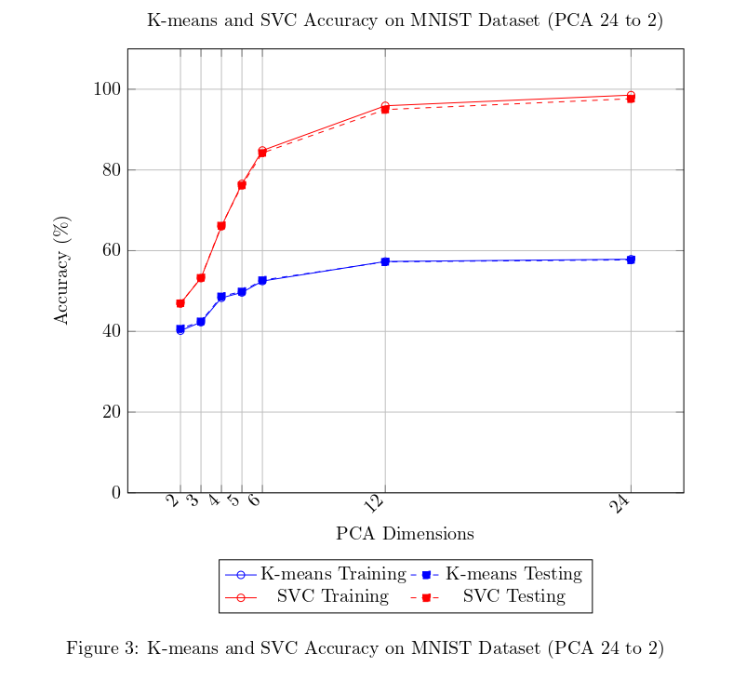

可以很清楚的看到PCA降维到比较低维之后，算法性能的下降。其原因可能就是PCA降维太多使得图片信息损失太大，可以看如下的图：
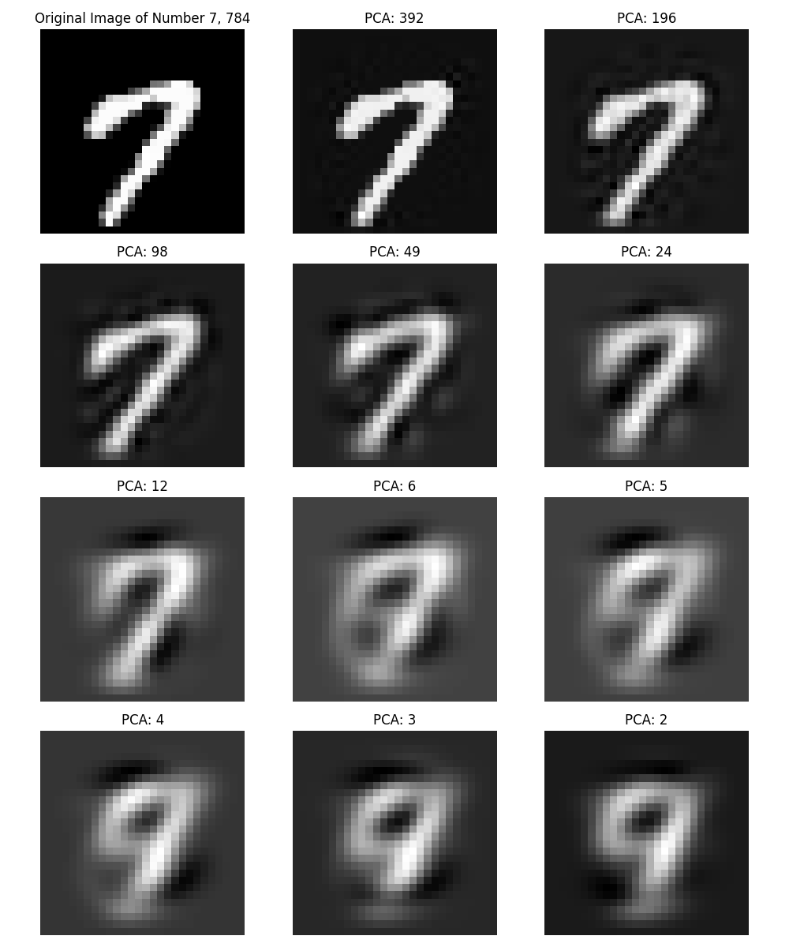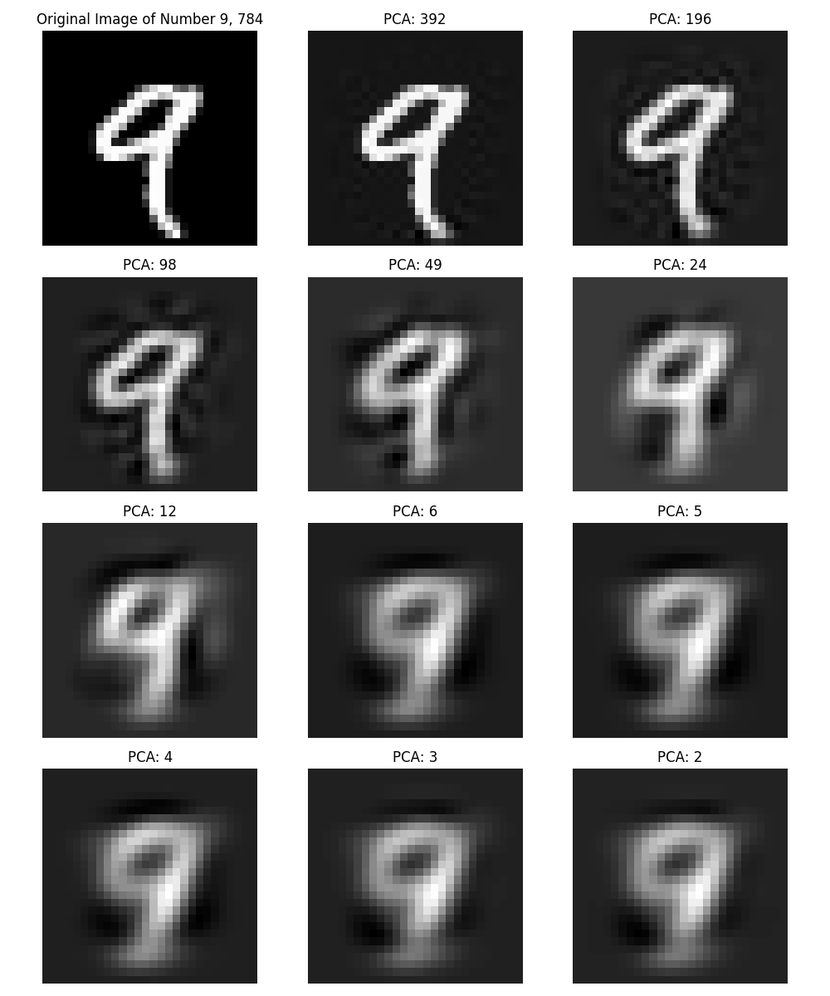

这里选了7和9的两张图片经过不同程度的PCA压缩然后恢复之后的图像。可以看到PCA压缩维度过低的时候这两类几乎就无法辨认了。准确的来说PCA3和2是没有意义的因为二进制编码之后它们的信息根本无法表示10个类别。

